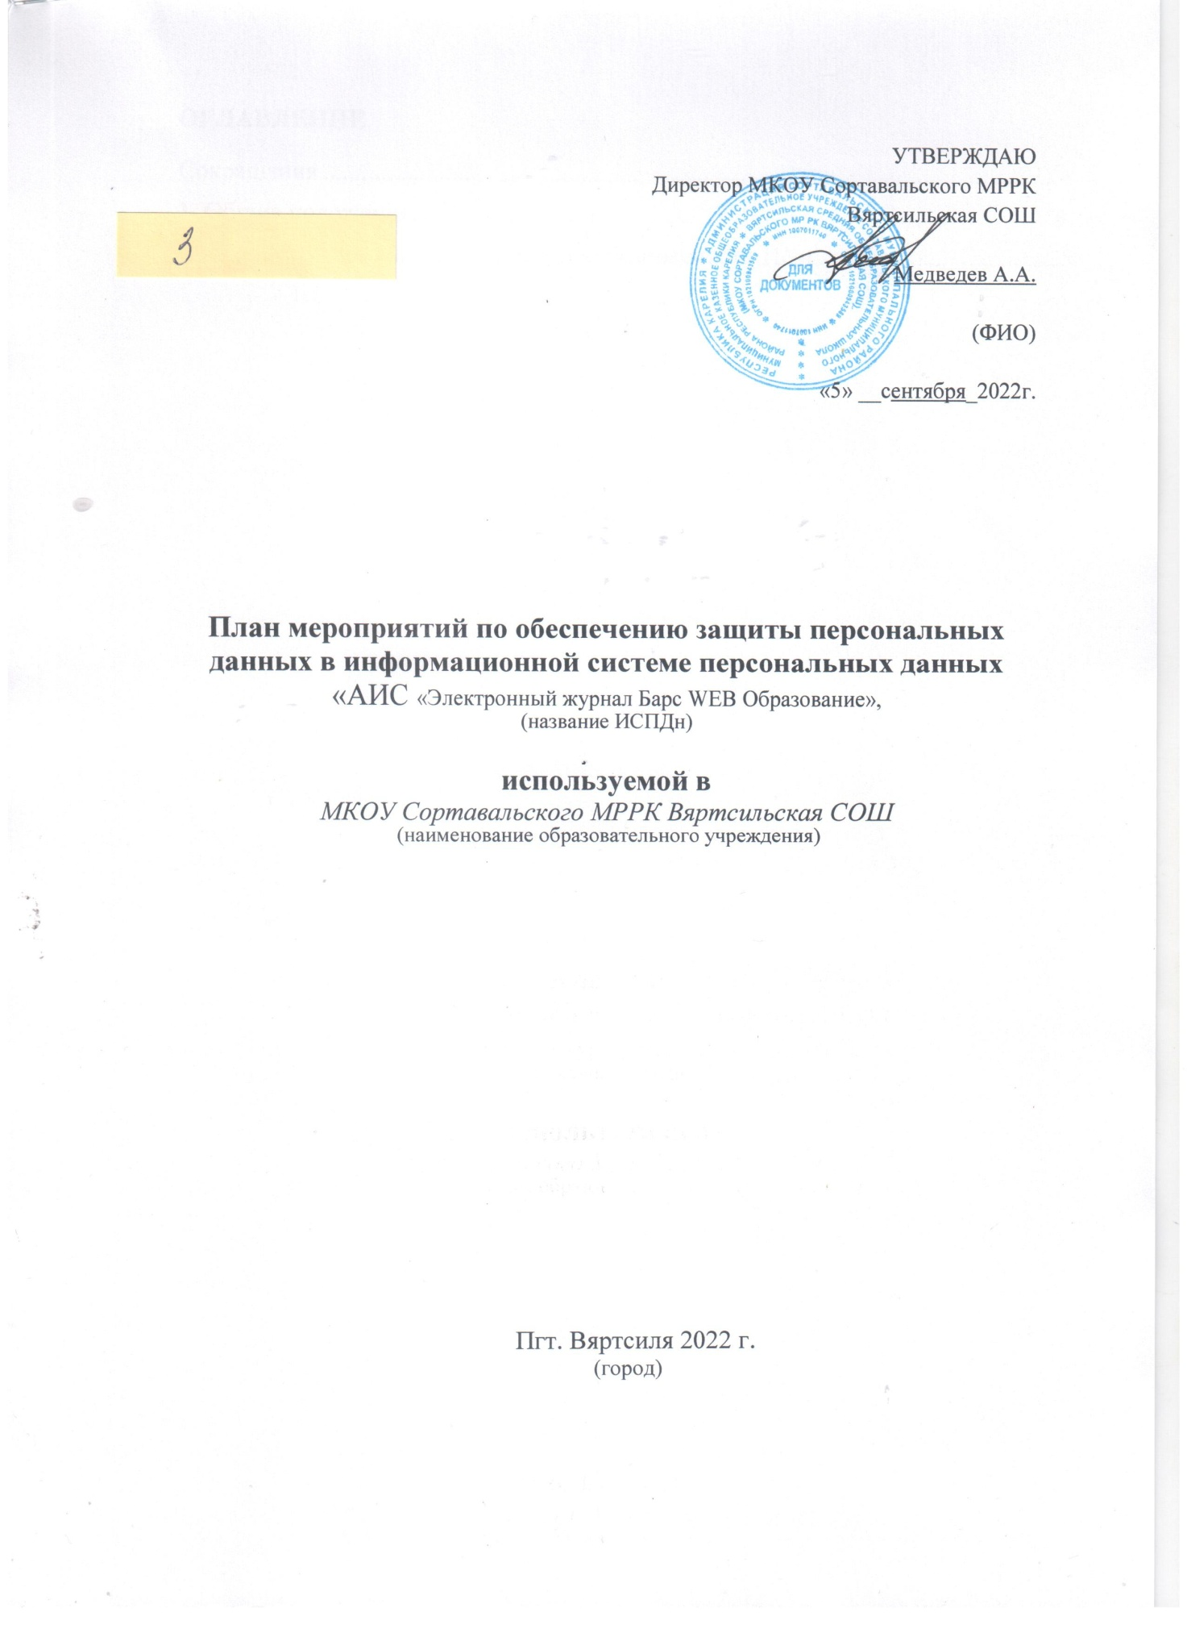

Оглавление
Сокращения 4
1. Общие положения…………………………………...……………………………4
2. План мероприятий по обеспечению безопасности ПДн 5

Сокращения
ИСПДн – информационная система персональных данных.
НСД – несанкционированный доступ.
ОУ – образовательное учреждение.
ПДн – персональные данные.
ПО – программное обеспечение.
СЗПДн – система защиты персональных данных.
УБПДн – угрозы безопасности персональных данных.

1. Общие положения
План мероприятий по обеспечению защиты персональных данных (далее – План), содержит необходимый перечень мероприятий для обеспечения защиты персональных данных МКОУ Сортавальского МРРК Вяртсильская СОШ (далее - ОУ).
Выбор конкретных мероприятий Плана осуществляется на основании анализа Отчета по результатам внутренней проверки и Модели угроз безопасности (разработанных индивидуально для образовательного учреждения).
В План включены следующие категории мероприятий:
- организационные (административные);
- физические;
- технические (аппаратные и программные);
- контролирующие.
В План включена следующая информация:
- Название мероприятия.
- Периодичность мероприятия (разовое/периодическое).
- Исполнитель мероприятия/ответственный за исполнение.

2. План мероприятий по обеспечению безопасности ПДн

Мероприятие | Периодичность |  | Исполнитель/ Ответственный
ИСПДн АИС «Электронный журнал Барс WEB Образование»

^{(название ИСПДн)}

Организационные мероприятия
Первичная внутренняя проверка | Разовое  срок до 09.09.2022 г. |  | Ответственный за защиту Пдн
Определение перечня ИСПДн | Разовое  срок до 09.09.2022 г |  | Ответственный за защиту Пдн
Определение обрабатываемых ПДн и объектов защиты | Разовое  срок до 09.09.2022 г |  | Ответственный за обработку ПДн
Определение круга лиц, участвующих в обработке ПДн | Разовое  срок до 09.09.2022 г |  | Ответственный за обработку ПДн
Определение ответственности лиц, участвующих в обработке ПДн | Разовое  срок до 12.09.2022 г |  | Ответственный за обработку ПДн
Определение прав разграничения доступа пользователей ИСПДн, необходимое для выполнения должностных обязанностей | Разовое  срок до 20.09.2022 г |  | Ответственный за защиту Пдн
Назначение ответственного за безопасность ПДн | Разовое  срок до 23.09.2022 г. |  | Директор
Введение режима защиты ПДн | Разовое  срок до 23.09.2022 г. |  | Директор
Утверждение Концепции информационной безопасности | Разовое  срок до 23.09.2022 г. |  | Директор
Организация информирования и обучения сотрудников о порядке обработки ПДн | Разовое  срок до 30.09.2022 г. |  | Ответственный за защиту Пдн
Организация информирования и обучения сотрудников о введенном режиме защиты ПДн | Разовое  срок до до 30.09.2022 г. |  | Ответственный за защиту Пдн
Разработка должностных инструкций о порядке обработки ПДн и обеспечении введенного режима защиты | Разовое  срок до 23.09.2022 г. |  | Ответственный за защиту Пдн
Организация журнала учета обращений субъектов ПДн | Разовое  срок 30.09.2022 г. |  | Ответственный за обработку ПДн
Контролирующие мероприятия
Создание журнала внутренних проверок и поддержание его в актуальном состоянии |  | Ежемесячно |  | Ответственный за обработку ПДн
Контроль соблюдения режима обработки ПДн |  | Еженедельно |  | Ответственный за обработку ПДн
Контроль соблюдения режима защиты |  | Ежедневно |  | Ответственный за защиту Пдн
Проведение внутренних проверок на предмет выявления изменений в режиме обработки и защиты ПДн |  | Ежегодно |  | Ответственный за защиту Пдн
Организация анализа и пересмотра имеющихся угроз безопасности ПДн, а также предсказание появления новых, еще неизвестных, угроз |  | Ежегодно |  | Ответственный за защиту Пдн
Поддержание в актуальном состоянии нормативно-организационных документов |  | Ежемесячно |  | Ответственный за обработку ПДн,

